**服务器拓扑图说明文档**

·连接需求总述

六台服务器使用内部的交换机组建局域网，相互之间可以使用内网IP互相访问；其中的3台连接到机房交换机并提供公网IP用于Web访问及远程维护。

·连接详请

首先六台服务器的第二块网卡使用网线连接到内部交换机组成局域网(每台分配的IP请见拓扑图)，然后其中3台的第一块网卡连接机房交换机的22、23、25号口，每个口对应的IP及连接的服务器已在拓扑图中标出。

·端口分配介绍

根据需求，3台提供外网IP的服务器均需开放80、25、465端口，其中一台用于远程维护的服务器还需再开放27990、27991、8080端口用于远程维护等服务。具体情况如下：

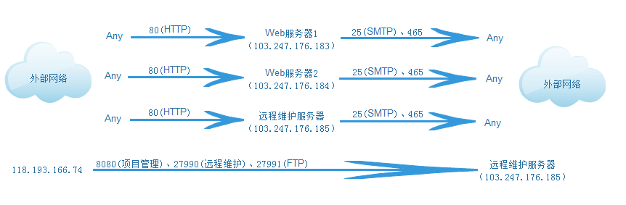

·内部局域网连接图示

